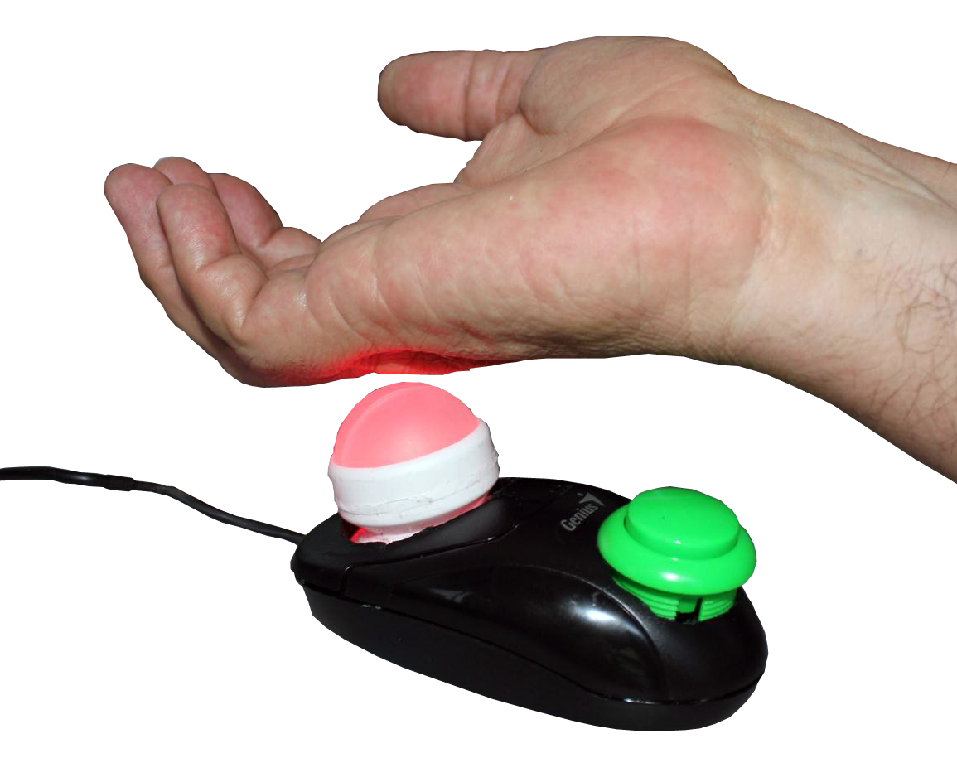
Rollmouse tpa
con un
desodorante.
Esta obra está bajo una
Licencia Creative Commons Atribución-NoComercial-CompartirIgual 3.0 Unported.

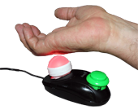
Rollmouse tpa con un desodorante.
Breve descripción | Mouse tipo TrackBall (se controla por la bola). Se elabora con un mouse óptico adaptando la bolita roll-on de un desodorante. Una opción así similar a un mouse de mentón comercial cuesta aproximadamente 3500 dólares.
Para quién se hizo y con qué objeto | Para personas que se les dificulte manipular el mouse de manera tradicional.  Esta ayuda técnica permite ser utilizada con la cabeza a través de la nariz y con el mentón activar el clic con el botón verde; ideal también para ser manejado con la mano invertida o muñón en caso de tener la mano amputada.
Materiales y modo de funcionamiento | - Desodorante de bola Roll-on.  - Mouse.  - Base para sostener celulares.  - Botón de videojuegos.
Proceso de elaboración | - Se desarma el Mouse y en la zona de los botones de clic izquierdo y derecho usamos súper pegante para dejar los botones y la tapa superior como una sola pieza firme. Con taladro cuchillo, mototool (taladro tipo Dremel) o como puedan abren un hueco en la parte de los botones de un diámetro que permita el paso fácilmente de la bola del desodorante (Ver fotos).  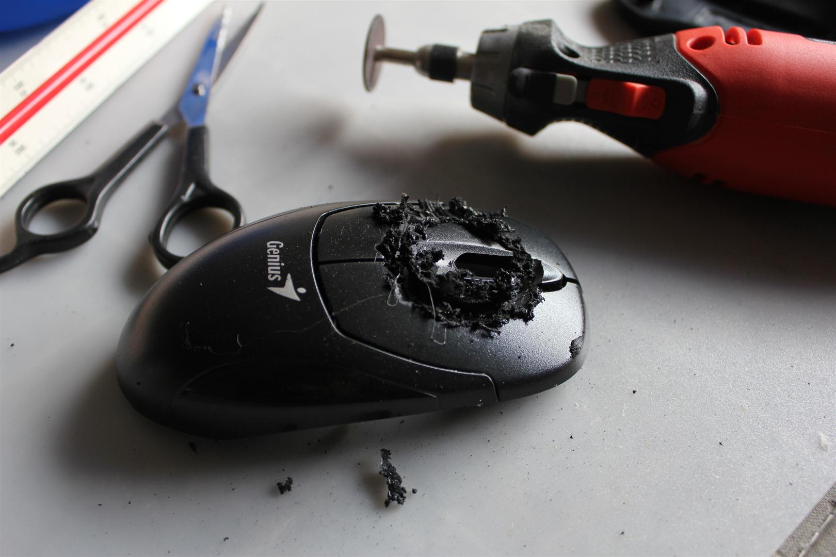  - Al desodorante se le recorta la parte de arriba donde está la bola sostenida, cortar dejando el menor espacio de sobra pero que la bola pueda estar sobre el soporte y rodar.  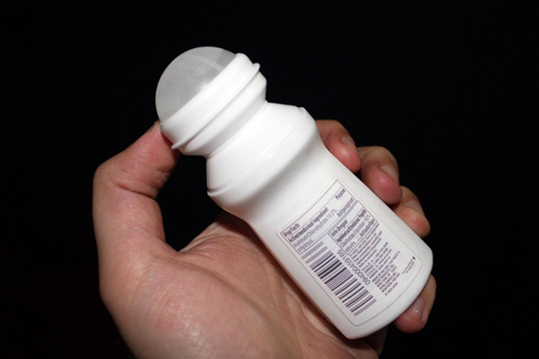  - El panel con el circuito del mouse se invierte, es decir, el panel con el circuito con la luz que estaba hacia abajo se voltea para que quede la luz hacia arriba.  - Con el mouse conectado al computador colocamos la bola del desodorante encima y vamos disminuyendo la altura de ese soporte acercando cada vez más la bola al mouse a la luz y probando hasta la altura y la posición donde al mover la bola del mouse, también se mueva el cursor en pantalla de forma precisa. Al encontrar la altura y ubicación deseada procedemos a fijar el soporte con la bola utilizando silicona caliente y así no se moverá del circuito y mantendrá la posición para que la luz detecte bien el movimiento de la bola.  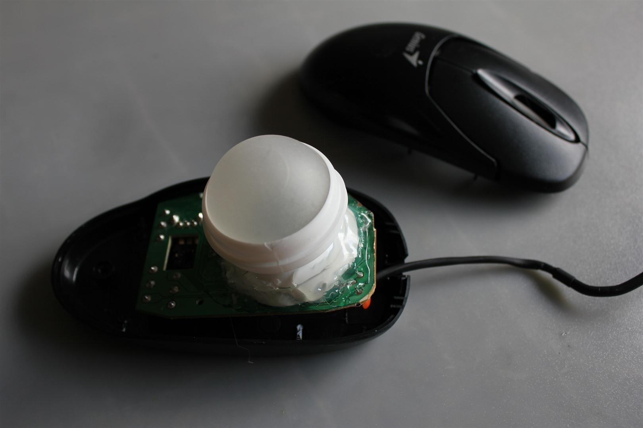  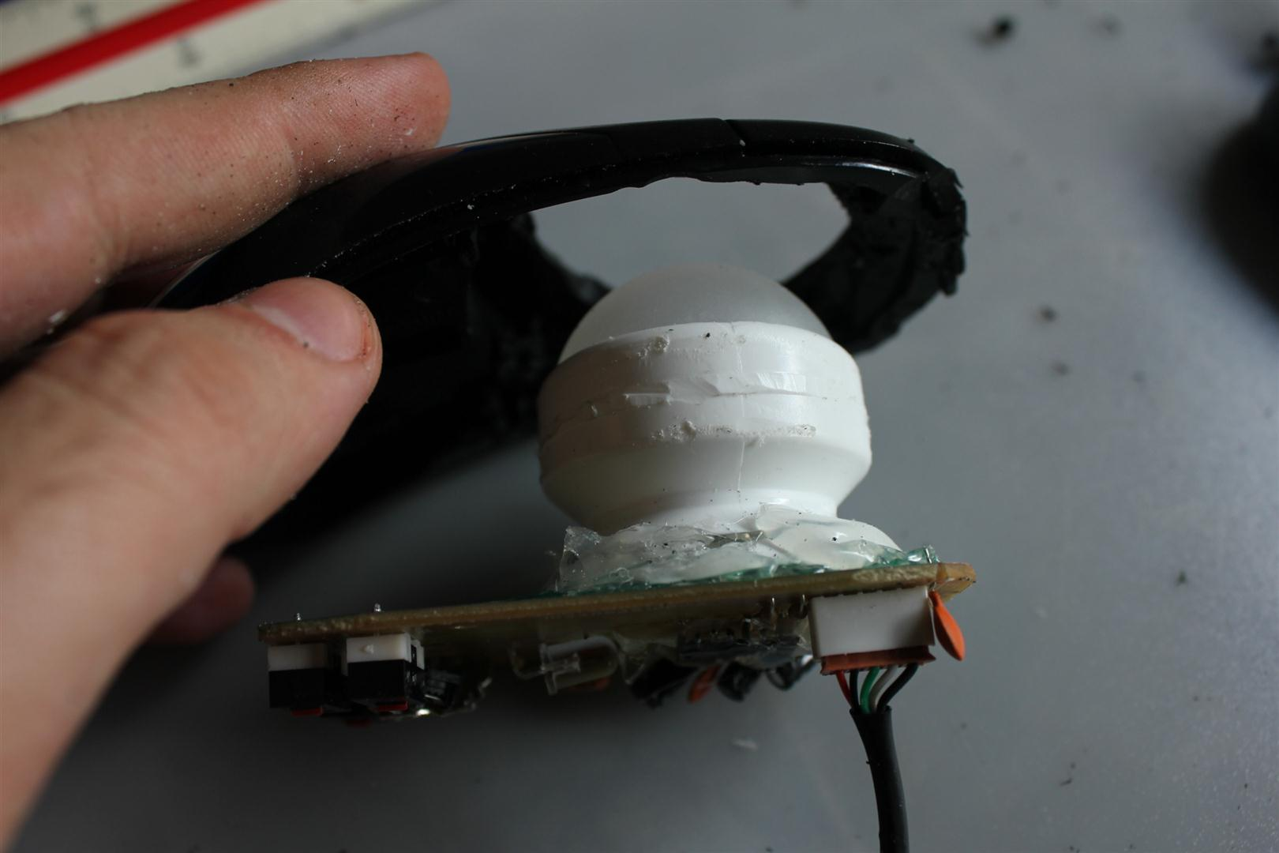  - Lo otro que debemos hacer es una extensión para hacer el clic del mouse por lo cual sobre el circuito miramos el pulsador pequeño que activa el clic izquierdo, este estará soldado al circuito en 2 puntos sobre el tablero. Esos 2 puntos son los contactos a los cuales soldaremos 2 cables de unos 10 centímetros y los otros extremos van soldados los 2 contactos del botón de videojuegos el cual ya quedará funcionando para hacer el clic izquierdo.  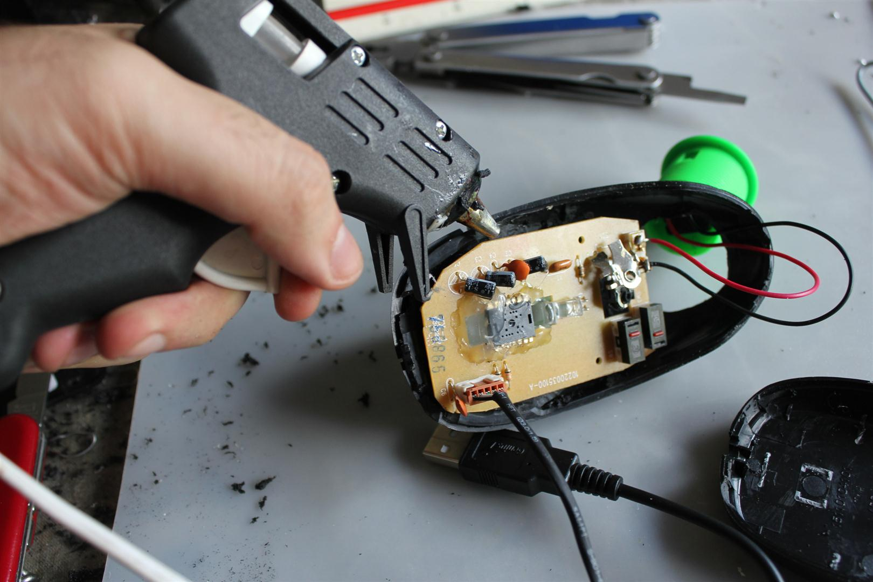  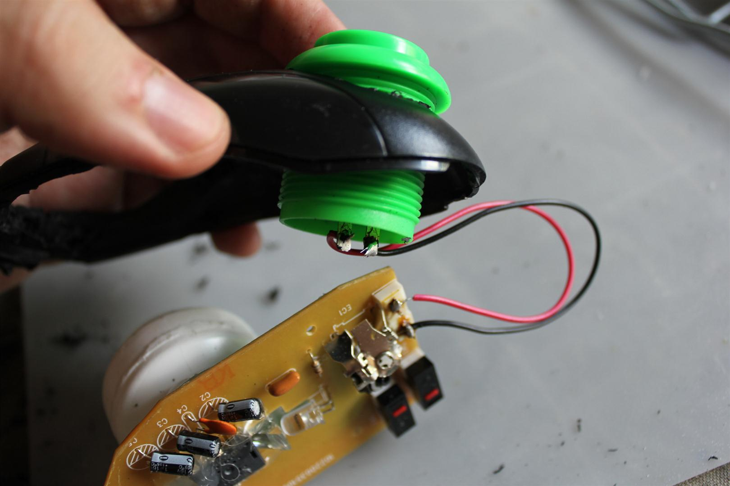  - El botón de videojuegos puede ser reemplazado por cualquier otro botón con la forma y tamaño que ustedes deseen y pueden hasta reciclarlo de otro dispositivo o comprarlo en una ferretería o tienda de electrónica. Abrimos otro hueco en la tapa superior del mouse par ajustar ahí el botón probando el espacio y que nos cierre bien. Luego cerramos el mouse nuevamente uniendo ambas tapas y colocando el tornillo.  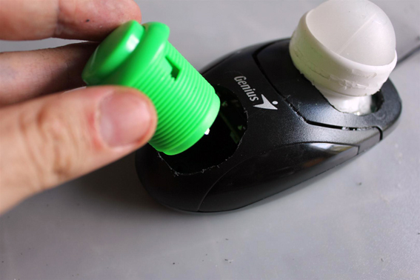  - Como lo que hicimos fue invertir la posición del mouse, entonces la luz hacia arriba cambia los ejes, o sea, si mueven hacia arriba el puntero se mueve hacia abajo, podemos acostumbrarnos a manejarlo así para solucionar esto podemos bajar esta aplicación gratuita que invierte la dirección y ya funcionar anormalmente http://hp.vector.co.jp/authors/VA026826/  - Por último le podemos pegar sticker (topes de silicona) antideslizante en la base para que no patine si lo usaremos con las manos o el pie o adaptarlo al soporte para celulares si lo usaremos con la cabeza.  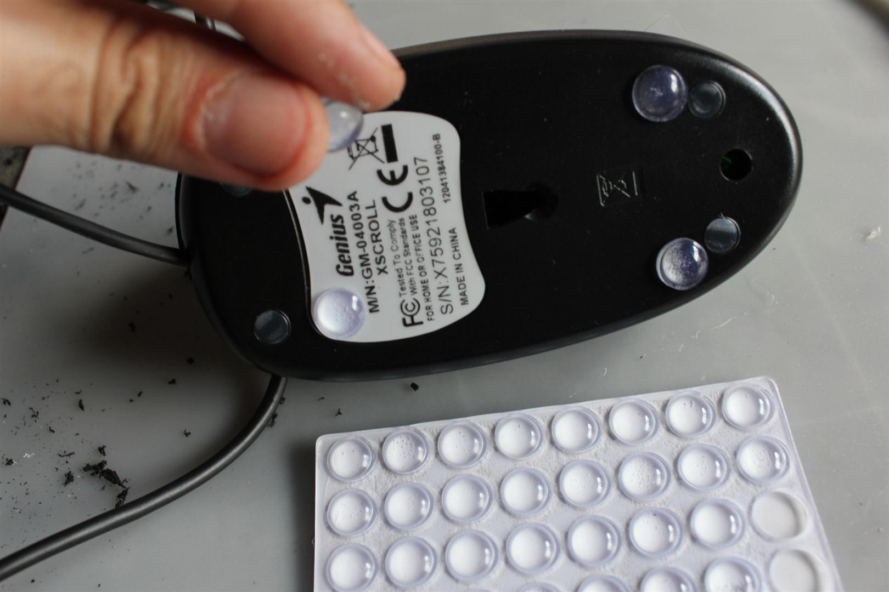  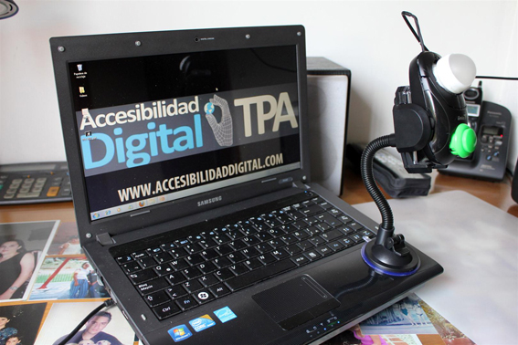  - Este es otro desarrollo para los talleres prácticos que realizamos enseñando sobre Accesibilidad Digital, un servicio de la Fundación Todos Podemos Ayudar con sede en Medellín – Colombia Puede contactarnos www.accesibilidaddigital.com contacto@accesibiliaddigital.com https://www.facebook.com/accesibilidaddigital @Accesibilidad_
Precauciones | Evita gastar dinero en costosas ayudas comerciales, aprende a elaborar soluciones de bajo costo que se puedan masificar y así apoyamos la innovación social y mejoraremos calidad de vida de muchas personas que no estarían en capacidad de comprar las alternativas comerciales.
Autores y datos de contacto | Apellidos: Betancur Posada  Nombre: Felipe  Dirección: Carrera 41AA#18 Sur 07. Fundación Todos Podemos Ayudar  Ciudad: Medellín  País: Colombia  Teléfono: (57)3006000144  Correo electrónico : contacto@accesibilidaddigital.com  Web : www.accesibilidaddigital.com

Galería de imágenes

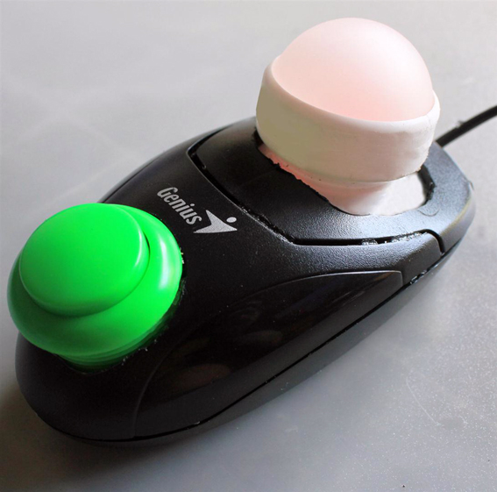
Ratón adaptado mediante una bola de desodorante tipo roll-on para ser activado como un TrackBall.

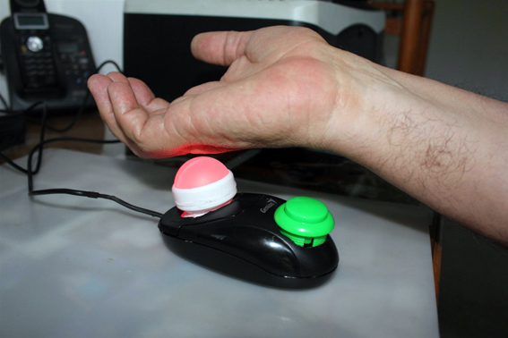
Imagen de uso de la adaptación con el dorso de la mano.

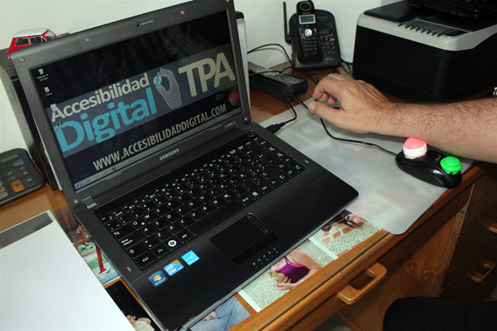
Imagen de uso de la adaptación con el dorso de la mano.

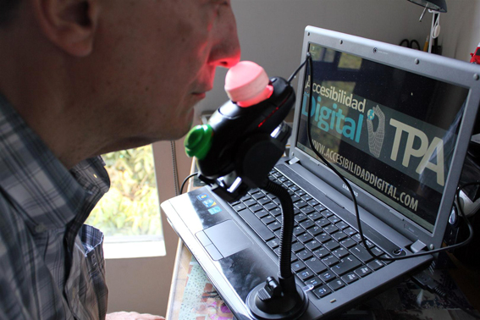
Imagen de uso de la adaptación con la nariz y barbilla. En este caso la adaptación está colocada sobre un soporte para teléfono móvil.

